DOKUMEN ANALISIS KEBUTUHAN

[LapaGo]
Kelompok 2
Kolom | Isi
Mata Kuliah | SIF125113 — Pemrograman Mobile
Dosen Pengampu | Ahmad yusuf, M.Kom
Kelas | H6C.3
Tanggal Pengumpulan | 16-09-2026
Tautan Repositori GitHub | https://github.com/mrmisscable-cmyk/LapaGo

1. Identitas Kelompok dan Studi Kasus
» Kelompok terdiri dari 3–4 orang. Tandai satu orang sebagai ketua kelompok pada kolom peran.

1.1 Anggota Kelompok
No | NIM | Nama Lengkap | Peran | Kontribusi Utama
1 | 09020625032 | Ardis Zaidaan Athaillah | Ketua
2 | 09020625052 | Mochammad Hanafi
3 | 09020625068 | Nico Erdian Dharma Putra
4 | 09040625095 | R. Asshiddiq Ramadhan

1.2 Studi Kasus
Judul Aplikasi Booking Lapangan Olahraga Berbasis Mobile
Ringkasan studi kasus (3–5 kalimat):
Proses pemesanan lapangan olahraga saat ini masih didominasi oleh sistem manual melalui aplikasi WhatsApp atau datang langsung ke lokasi. Hal ini kerap memicu terjadinya bentrok jadwal akibat pencatatan yang tidak terpusat serta menyulitkan pengguna dalam mengetahui ketersediaan slot waktu secara real-time.
Aplikasi LapaGo hadir sebagai solusi berbasis mobile untuk mempermudah ketersediaan lapangan, pengecekan jadwal transparan, dan pemesanan lapangan secara langsung. Dengan sistem ini, pengelola lapangan dan pengguna dapat bertransaksi dengan lebih terstruktur dan efisien.

2. Rumusan Masalah dan Bukti Pendukung
» Setiap masalah wajib disertai bukti (data, hasil wawancara, observasi, atau rujukan) — bukan asumsi. Sebutkan sumber dan tanggal pengambilan data.

2.1 Latar Belakang Masalah
Ketersediaan lapangan olahraga sering mengalami kendala karena penyedia layanan masih mengandalkan pencatatan manual di buku agenda atau aplikasi WhatsApp. Informasi ketersediaan jadwal tidak dapat diakses secara instan, sehingga pengguna harus menunggu konfirmasi admin. Kurangnya sinkronisasi data secara real-time juga berisiko tinggi menyebabkan pemesanan ganda (double booking) pada jam yang sama.

2.2 Daftar Rumusan Masalah
No | Rumusan Masalah | Bukti / Alasan Pendukung
M1 | Bagaimana mengatasi terjadinya bentrok jadwal pemesanan lapangan? |   Hasil observasi pada (27 Agustus 2026): Pencatatan manual di buku kasir sering menyebabkan jam yang sama dipesan oleh dua penyewa berbeda.
M2 | Bagaimana menyajikan informasi ketersediaan slot kosong secara real-time? |   Hasil wawancara (27 Agustus 2026): pelanggan mengeluhkan waktu tunggu balasan WhatsApp admin, padahal hanya untuk bertanya jadwal kosong.
M3 | Bagaimana mentransformasi proses booking manual menjadi otomatis via mobile? |   Hasil wawancara(27 Agustus 2026): Responden menginginkan konfirmasi pemesanan dan bukti reservasi langsung dalam satu aplikasi secara real-time.

2.3 Solusi yang Diusulkan
» Jelaskan bagaimana aplikasi mobile yang akan dibangun menjawab masalah pada 2.2. Kaitkan secara eksplisit ke kode M1, M2, M3. Rumusan masalah nanti akan menjadi modul pada aplikasi mobile
Aplikasi mobile LapaGo menyediakan fitur real-time schedule matrix yang secara otomatis mengunci slot jam yang sedang atau telah dipesan untuk mencegah bentrok jadwal (M1).
Aplikasi menampilkan visual jadwal harian (kalender & grid jam) yang diperbarui secara langsung agar pengguna dapat melihat slot kosong tanpa harus bertanya ke pengelola (M2).
Proses reservasi dialihkan sepenuhnya ke aplikasi melalui formulir pemesanan digital terintegrasi yang menerbitkan bukti booking instan (M3).

3. Pengguna Sasaran dan Konteks Pemakaian

3.1 Konteks Pemakaian
Aspek | Deskripsi
Kapan aplikasi dipakai | Saat pengguna mencari jadwal luang, melakukan pemesanan lapangan, atau menunjukkan bukti reservasi di lokasi.
Di mana aplikasi dipakai | Di mana saja (rumah, kantor, jalan) saat persiapan olahraga, serta di lokasi venue saat check-in.
Kondisi jaringan | Stabil (membutuhkan koneksi internet untuk sinkronisasi jadwal real-time).

3.2 Perjalanan Pengguna (User Journey) Singkat
Tahap | Aktivitas Pengguna | Kebutuhan | Titik Masalah
1 | Pencarian Jadwal: Pengguna membuka aplikasi LapaGo dan melihat matriks jadwal lapangan yang tersedia secara real-time. | Mengetahui slot jam dan tanggal yang masih kosong tanpa harus bertanya kepada admin. | Sebelumnya pengguna harus menunggu balasan WhatsApp admin hanya untuk mengecek ketersediaan.
2 | Pemilihan & Booking: Pengguna memilih tanggal, jam, dan jenis lapangan yang diinginkan, lalu mengisi form pemesanan secara langsung. | Proses pemesanan yang cepat, otomatis, dan terintegrasi di satu tempat | Proses manual sering lambat dan rentan double booking jika tidak dicatat dengan benar.
3 | Konfirmasi & Pembayaran: Pengguna mengonfirmasi detail pesanan (termasuk total harga) dan melakukan pembayaran (atau upload bukti transfer). | Jaminan bahwa slot yang dipilih telah terkunci (schedule locking) saat proses transaksi berlangsung. | Kurangnya sinkronisasi data yang menyebabkan bentrok jadwal saat konfirmasi.
4 | Penerbitan E-Tiket: Setelah pembayaran dikonfirmasi (atau otomatis), pengguna menerima e-tiket digital di aplikasi. | Bukti sah reservasi digital yang praktis dan tidak mudah hilang. | Pemesanan manual tidak memberikan bukti booking yang terstruktur dan instan.
5 | Check-in di Lokasi: Pengguna datang ke lokasi (venue) dan menunjukkan e-tiket digital dari aplikasi LapaGo kepada pengelola lapangan. | Validasi pesanan yang cepat saat tiba di lapangan olahraga. | Harus mencari-cari chat riwayat pemesanan lama saat pengecekan manual di lokasi.

4. User Story Berprioritas
» Wajib 8–12 user story. Gunakan format: Sebagai [peran], saya ingin [kebutuhan], agar [manfaat]. Prioritas memakai MoSCoW: Must / Should / Could / Won't.

4.1 Ringkasan User Story
ID | Prioritas | User Story | Estimasi  (1,2,3,5,8) | Terkait Masalah
US-01 | Must | Sebagai Pelanggan, saya ingin melihat ketersediaan slot jam secara real-time, agar saya tahu jadwal yang masih kosong tanpa bertanya ke admin. | 5 | M2
US-02 | Must | Sebagai Pelanggan, saya ingin memilih tanggal dan jam lapangan secara langsung, agar proses pemesanan menjadi otomatis dan cepat. | 5 | M3
US-03 | Must | Sebagai Sistem, saya ingin mengunci slot jam yang sudah dipesan, agar tidak terjadi bentrok jadwal antar pengguna. | 8 | M1
US-04 | Must | Sebagai Pelanggan, saya ingin menerima e-tiket / bukti booking digital, agar saya memiliki bukti sah saat datang ke lokasi. | 3 | M3
US-05 | Must | Sebagai Vendor LapaGo, saya ingin menginput lapangan baru beserta jadwal/waktu ketersediaannya, agar aplikasi dapat menampung dan menampilkan banyak lapangan yang saya kelola. | 5 | M1 & M2
US-06 | Should | Sebagai Pelanggan, saya ingin memfilter lapangan berdasarkan jenis olahraga dan lokasi, agar menemukan venue yang sesuai dengan cepat. | 3 | M2
US-07 | Should | Sebagai Pengelola, saya ingin melihat daftar reservasi masuk harian, agar bisa memantau penggunaan lapangan dengan rapi. | 5 | M1
US-08 | Should | Sebagai Pelanggan, saya ingin melihat rincian harga sesuai durasi main, agar dapat mengetahui total biaya sebelum konfirmasi. | 2 | M3
US-09 | Should | Sebagai Pengelola, saya ingin mengubah status operasional lapangan (buka/tutup/pemeliharaan), agar jadwal di aplikasi tetap akurat. | 3 | M3
US-10 | Should | Sebagai Pelanggan, saya ingin bisa meng-upload bukti transfer pembayaran, agar pesanan saya dapat segera diverifikasi oleh pengelola. | 3 | M3
US-11 | Could | Sebagai Pelanggan, saya ingin mendapatkan notifikasi pengingat H-1 jam main, agar tidak terlambat datang ke lapangan. | 3 | M3
US-12 | Could | Sebagai Pelanggan, saya ingin menyimpan venue favorit, agar lebih mudah melakukan pemesanan ulang di lain waktu. | 2 | M2

4.2 Kriteria Penerimaan per User Story
» Salin blok di bawah untuk setiap user story. Gunakan format Given–When–Then agar kriteria dapat diuji.
US-01 | Judul:
User story | Sebagai ___, saya ingin ___, agar ___.
Prioritas | Must / Should / Could
Kriteria 1 | Given ___, When ___, Then ___.
Kriteria 2 | Given ___, When ___, Then ___.
Kriteria 3 | Given ___, When ___, Then ___.
Catatan

US-02 | Judul:
User story | Sebagai ___, saya ingin ___, agar ___.
Prioritas | Must / Should / Could
Kriteria 1 | Given ___, When ___, Then ___.
Kriteria 2 | Given ___, When ___, Then ___.
Kriteria 3 | Given ___, When ___, Then ___.
Catatan

(Salin blok di atas hingga seluruh user story Must dan Should memiliki kriteria penerimaan.)

5. Fungsionalitas Inti
» Rumuskan 3–5 fungsi inti yang menjadi nilai utama aplikasi. Fungsi inti harus berasal dari user story berprioritas Must.
No | Nama Fungsi | Deskripsi Singkat | User Story Terkait
F1 | Pengecekan Jadwal Real-Time | Menampilkan matriks ketersediaan slot jam dan tanggal lapangan futsal secara transparan dan terbarui otomatis. | US-01
F2 | Pemesanan Lapangan Otomatis | Memungkinkan pengguna memilih tanggal, jam, serta menginput detail pemesanan secara langsung di aplikasi. | US-02
F3 | Penguncian Slot Jam (Schedule Locking) | Sistem mengunci slot jam secara otomatis saat proses booking/pembayaran dilakukan untuk mencegah pemesanan ganda (double booking). | US-03
F4 | Penerbitan E-Tiket Digital | Menerbitkan bukti reservasi/e-tiket digital secara instan yang memuat rincian booking untuk ditunjukkan di lokasi. | US-04

5.1 Batasan Ruang Lingkup
Termasuk dalam ruang lingkup:
- Pengecekan ketersediaan jadwal slot jam secara real-time.
- Alur pemesanan lapangan futsal dan pembuatan e-tiket/bukti reservasi digital.
- Penguncian sistem otomatis (automatic slot locking) untuk mencegah bentrok jadwal.
- Manajemen jadwal dan pantauan reservasi masuk untuk pengelola/admin.

Tidak termasuk dalam ruang lingkup:
- Integrasi otomatis ke seluruh metode payment gateway pihak ketiga yang kompleks (hanya mencakup verifikasi/bukti transaksi pemesanan sederhana).
- Pengeluaran pengembalian dana (refund) otomatis langsung dari aplikasi jika ada pembatalan.
- Fitur komunitas, pencarian lawan tanding (matchmaking), atau turnamen.

6. Spesifikasi Teknis Awal

6.1 Pilihan Platform
Aspek | Keputusan
Platform target | Android / iOS / Keduanya
Framework | React Native (Expo)
Versi minimum OS | Android 8.0 (API 26) ke atas
Bahasa pemrograman | JavaScript (atau TypeScript kalau kelompok mau lebih rapi soal tipe data)
Pustaka navigasi | React Navigation (Stack Navigator untuk alur booking, Bottom Tab untuk menu utama)
Pengelolaan state | React Context API + useState/useReducer (cukup untuk skala aplikasi ini, tidak perlu Redux)
Alasan pemilihan | Expo dipilih karena setup cepat, tidak perlu konfigurasi native yang rumit, dan cocok untuk tim yang baru belajar mobile dev; React Navigation & Context API dipilih karena ringan dan dokumentasinya lengkap untuk kebutuhan alur booking sederhana

6.2 Struktur Data
» Cantumkan entitas utama beserta atribut kuncinya. Boleh dilengkapi diagram relasi pada lampiran.
Entitas | Atribut Utama | Keterangan
Pemesanan (Booking) | id_booking, id_user, id_jadwal, tanggal_booking, total_harga, status_pembayaran. | Menyimpan transaksi pemesanan lapangan oleh pelanggan.
E-Tiket (Ticket) | id_tiket, id_booking, kode_qr, status_checkin. | Menyimpan data bukti reservasi digital untuk validasi di lokasi.
Pengguna (User) | id_user, nama, email, no_hp, kata_sandi, peran | Menyimpan data akun pengguna dan hak akses aplikasi.
Lapangan (Venue) | id_lapangan, nama_lapangan, jenis_lapangan, harga_per_jam, status_operasional | Menyimpan informasi detail venue dan ketersediaan operasional.
Jadwal / Slot (Schedule) | id_jadwal, id_lapangan, tanggal, jam_mulai, jam_selesai, status_slot | Menyimpan data slot jam harian untuk pengecekan real-time dan penguncian jadwal.

» Cantumkan diagram basis data.
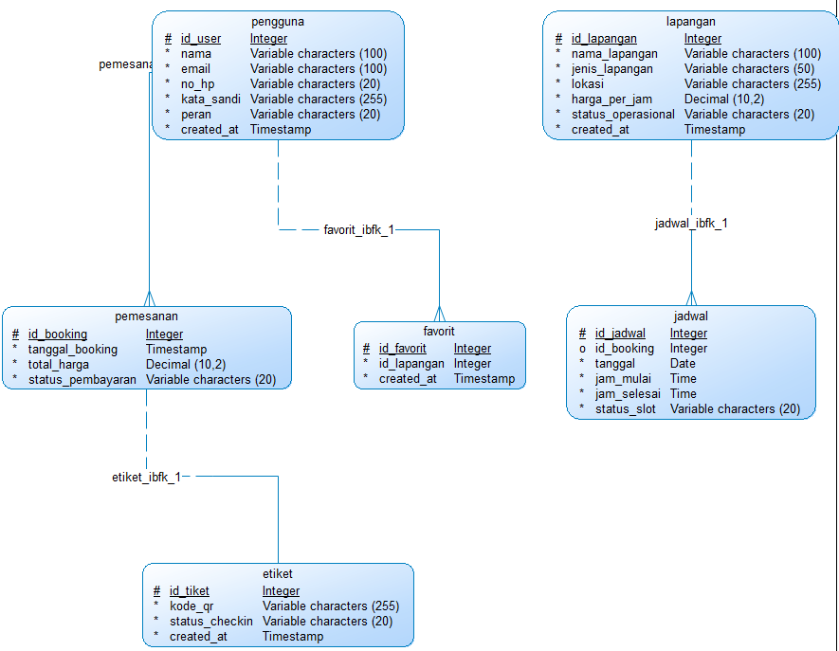
CDM

PDM
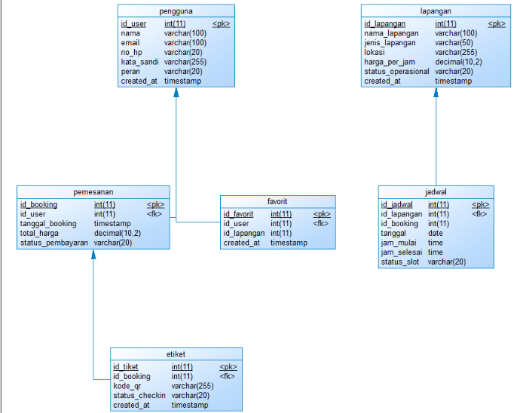

6.3 Kebutuhan Non-Fungsional
Aspek | Target
Kinerja | Halaman jadwal & hasil pencarian slot tampil dalam <2 detik pada koneksi normal
Keamanan & privasi data | Password di-hash (bcrypt), komunikasi via HTTPS, akses admin dan user dibedakan berdasarkan role
Ketersediaan saat offline | Data jadwal terakhir tersimpan secara lokal (cache) agar tetap bisa dilihat saat offline, tapi booking baru butuh koneksi internet
Kemudahan penggunaan | Pengguna baru bisa menyelesaikan booking pertama dalam maksimal 3 langkah tanpa perlu panduan tambahan

